Se situer dans l'espace/ Prépositions de lieu

Sans de  - Sur  - Sous  - Devant  - Derrière  - Entre  - Dans  - Jusque/  Jusqu’  - Chez | Avec de  - Près de  - Loin de  - Au-dessous de  - Au-dessus de  - Au milieu de  - À droite de  - À gauche de  - Au fond de  - À l’intérieur de  - En face de  - À côté de | Vocabulaire routier  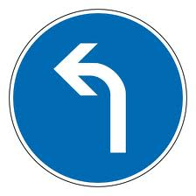Tournez à gauche  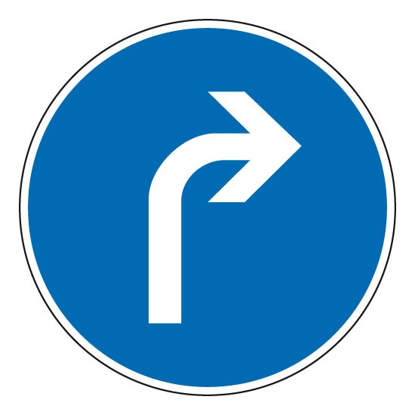 Tournez à droite  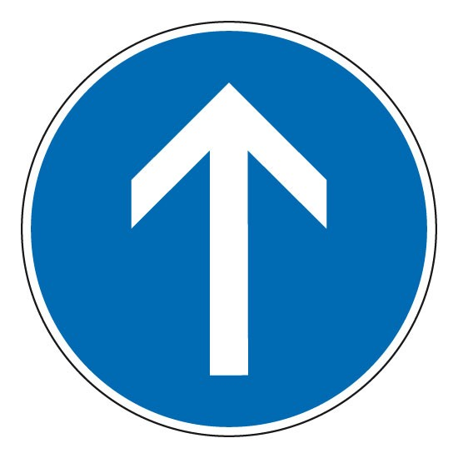 tout droit
au coin (esquina)
un rond-point

Prépositions | à | au | aux | en
Règle | nom de ville | nom de région/zone masculine | nom de région/zone pluriel | --------
Exemple | Je vais à Paris | Je vais au Alentejo | Je vais aux Pyrénées. | --------
Règle | -------- | nom de pays masculin singulier | nom de pays masculin pluriel | nom de pays féminin ou de pays masculin qui commence avec voyelle
Exemple | -------- | Je vais au Portugal | Je vais aux États-Unis. | Je vais en France.  Je vais en Iran.
Dans le cas des Îles on dit: je suis, j'habite, je vais...
en Islande | en Corse | en Tasmanie | en Nouvelle Zélande | en Açores | en Madeira
à Cuba | à Madagascar | à Malte | à Terre-Neuve | à Taïwan | à Chypre …

Demander son chemin: |  |  |  | Décrire un itinéraire :
Excusez-moi, Madame / Monsieur. Pour aller à... /  Je suis perdu.  Je cherche la rue... / l'avenue... / le boulevard... /  la place...  Pourriez-vous me dire comment aller à... |  |  |  | Vous allez / continuez tout droit.  Vous prenez la prochaine rue à droite / à gauche.  Vous tournez à droite / à gauche.  Vous traversez la rue / la place / le boulevard / le pont / le parc...  Vous longez le fleuve / la rivière / le canal / le parc...  Vous montez / descendez les escaliers.
- Verbes et expressions pour indiquer le chemin à suivre : monter, descendre, prendre, tourner, aller, reculer, avancer, revenir, suivre, etc.
 |  |  |  | Appellation des rues : avenue, boulevard, boulevard périphérique, rue, ruelle, périphérique, place, etc.
Mots |  |  |  | Définitions
Amende / contravention |  |  |  | Multa
Caler | Freiner |  |  | Deixar o carro ir a baixo |  | Travar
Carrefour | Une route / une autoroute |  |  | Cruzamento | Uma estrada /uma auto-estrada
Excusez-moi, vous pouvez me donner une information… |  |  |  | Desculpe podia dar-me uma informação…
Feu rouge /feux tricolores/feu |  |  |  | Semáforo
Garer / se garer |  |  |  | Estacionar
Le caniveau |  |  |  | L'espace entre le trottoir et la rue
Le clignotant |  |  |  | O pisca
Le trottoir |  |  | Pied la chaussée | (o passeio) |  |  | L'espace réservé aux voitures
Panneaux de signalisation |  |  |  | Paineis de sinalização
Passage piétons / passage clouté |  |  |  | Passadeira
Permis de conduire |  |  |  | Carta de condução
Tomber en panne |  | Pneu crevé |  | Avariar |  |  |  | Pneu furado
Un embouteillage |  |  |  | Engarrafamento; congestionamento
Une pompe à essence |  |  |  | Bomba de gasolina

